

**REPUBLIC OF CAMEROON**

**MINISTRY OF HIGHER EDUCATION**

**UNIVERSITY OF YAOUNDE I**

**NATIONAL ADVANCED SCHOOL OF ENGINEERING**

**DEPARTMENT OF COMPUTER SCIENCE**

**REPUBLIQUE DU CAMEROUN**

**MINISTERE DE L’ENSEIGNEMENT SUPERIEUR**

**UNIVERSITE DE YAOUNDE I**

**ECOLE NATIONALE SUPERIEURE POLYTECHNIQUE**

**DEPARTEMENT DE GENIE INFORMATIQUE**



RAPPORT DU PROJET DE L’UE SMA & SE

**Thème : MISE A JOUR ET EXTENSION DES FONCTIONNALITES D’UNE APPLICATION DE GESTION DE LA POLYCLINIQUE FULLANG**



Sous la supervision du

**Pr. BATCHAKUI BARNABE**

**Année académique 2022-2023**

**Membres :**

* **DIFFO ALEX (CHEF) ………………..33.33%**
* **NDIZE DAREN………………………….33.33%**
* **NTSAMA YANN TABETSING………….33.33%**

Table des matières

**Première partie :** Cahier de charge et rapport des tests de la précédente version pour le projet de Mise à jour de l’application fulltang. 3

I) Présentation générale du projet 3

1) Contexte 3

2) Problématique 3

3) Périmètre 4

5) Cible 4

II) Rapport de test de fonctionnalités du logiciel à améliorer 4

1) Cas d’utilisation du réceptionniste 4

a) Enregistrer nouveau patient 5

b) Mise à jour patient : 5

c) Voir liste patient 5

d) Supprimer patient 5

2) Cas d’utilisation du caissier 5

a) Cas d’utilisation fonctionnels 5

b) Cas d’utilisation non fonctionnels 5

c) Cas d'utilisation manquant : 6

3) Cas d’utilisation du médecin généraliste 6

a) Voir la liste des patients 6

b) Faire une consultation 6

c) Faire une prescrire un médicament 6

d) Prescrire un examen 6

e) Transférer patient 7

4) Cas d’utilisations du Laborantin 7

a) Cas d’utilisation fonctionnels : 7

b) Cas d’utilisation non fonctionnels 7

c) Cas d'utilisation manquant 7

a) Cas d’utilisation fonctionnel 7

b) Cas d’utilisation non fonctionnel 7

c) Cas d’utilisation manquants 7

6) Le spécialiste 7

a) Cas d’utilisation fonctionnels 8

b) Cas d’utilisation non fonctionnels 8

c) Observations 8

III. Besoins et contraintes liés au projet 8

1) Architecture du projet 9

2) Contraintes techniques 9

3) Nouvelles spécifications des besoins fonctionnels 10

b) L’administrateur 10

4) Spécifications des besoins Non fonctionnels 10

5) Couts 11

a) Budget alloué 11

b) Moyens matériels et logiciels à disposition 11

6) Délais 11

IV) Documentation 11

**DEUXIEME PARTIE :** CAHIER D’ANALYSE POUR LE PROJET DE MISE A JOUR DE L’APPLICATION FULLTANG 12

I) Les Diagrammes statiques d’analyse. 13

1) Le diagramme de contexte 13

2) Le diagramme de package 14

3) Le diagramme de classe métier 15

II) Les Diagrammes dynamiques d’analyse. 16

a. Les diagrammes des cas d’utilisation 16

A) Le Laborantin 16

B) L’administrateur 17

4) Description textuelle des cas d’utilisation du laborantin 18

5) Description textuelle des cas d’utilisation de l’administrateur 19

6) Les diagrammes de séquence système du laborantin 22

7) Les diagrammes de séquence système de l’administrateur 24

**TROISIEME PARTIE :** CAHIER DE CONCEPTION POUR LE PROJET DE MISE A JOUR DE L’APPLICATION FULLTANG 27

A) Les Diagrammes dynamiques de conception 27

1) Les diagrammes de séquence technique du laborantin 27

2) Les diagrammes de séquence technique de l’administrateur 29

# **Première partie :** Cahier de charge et rapport des tests de la précédente version pour le projet de Mise à jour de l’application fulltang.

# Présentation générale du projet

Notre projet consiste à l’amélioration et l’extension des fonctionnalités d’une application de gestion d’une polyclinique dénommée Fulltang développée et inachevée par nos ainés académiques de la promotion 2023 au génie informatique de l’ENSPY. Cette application doit prendre en compte le circuit d’un patient depuis son entrée jusqu’à sa sortie de l’hôpital. Ce patient pouvant être nouveau ou ancien, et la réception se fait selon l’état du patient (normal, ou critique).

## Contexte

Dans un monde qui évolue très vite, les progrès technologiques ont révolutionnés de nombreux secteurs d’activité, favorisant ainsi l’augmentation du rendement des hommes au travail. Cependant, dans le secteur médical, de nombreux hôpitaux dans le monde et particulièrement en Afrique évoluent encore en marge de ces progrès, privilégiant une gestion manuscrite du patient, alourdissant malheureusement ainsi son parcours dans les formations sanitaires concernées ; ceci ayant un impact négatif sur la productivité du Personnel avec pour conséquence le ralentissement des procédures.

## Problématique

Compte tenu des problèmes rencontrés en raison d’un très grand nombre de patients, il convient de se demander :

* Comment améliorer la gestion des patients au sein de la polyclinique

Fultang ?

* Comment rendre les données liées à chaque patient disponible au niveau

Des interfaces des personnels adéquats suivant une chronologie bien

Élaborée afin que ces derniers manipulent ces données plus efficacement ?

* Comment réduire au maximum le parcours du patient au sein de cette formation sanitaire tout en délivrant un service efficace et satisfaisant.

## Périmètre

  Notre application est consacrée à la gestion des patients et du personnel travaillant au sein de la polyclinique fulltang.

1. Objectifs

Notre solution doit pouvoir :

 • Permettre à chaque personnel du centre de santé Fulltang, d’avoir une interface qui lui permettra d’effectuer ses tâches plus facilement, ayant à sa portée des données sur les patients de façon spontanée, lorsque son précédent dans la chaîne les fournit

• Permettre aux patients de passer moins de temps possible à l’hôpital (dû à la rapidité des services).

## Cible

L’application de gestion d’un hôpital que nous souhaitons réaliser sera destiner aux patients et personnel d’un hôpital (réceptionniste, médecin, pharmacien, laborantin, caissière) .Notre application permettra au personnel de l’hôpital de faciliter le suivi et le prise en charges des patients ; l’application aidera également le patient tout a long de son passage à l’hôpital.

# Rapport de test de fonctionnalités du logiciel à améliorer

## Cas d’utilisation du réceptionniste

### Enregistrer nouveau patient

* Problèmes rencontrés

Scenario nominal : pas de message de confirmation d’enregistrement réussi

Scenario alternatif : aucun

### Mise à jour patient :

* Observations : les informations du patient a mettre à jour sont mal récupérées et ne correspondent pas, la mise a jour s'effectue bien
* Problèmes rencontrés

Scenario nominal : pas de message de confirmation de mise à jour réussie

Scenario alternatif : aucun

### Voir liste patient

* Observations : s’effectue correctement
* Problèmes rencontrés

Scenario nominal : aucun

Scenario alternatif : aucun

### Supprimer patient

Observations : s’effectue correctement

* Problèmes rencontrés

Scenario nominal : aucun

Scenario alternatif : aucun

## Cas d’utilisation du caissier

### Cas d’utilisation fonctionnels

- Valider les consultations payées et les factures

- Valider les examens

- Liste des examens et consultation

### Cas d’utilisation non fonctionnels

- Facture des examens

* Problèmes rencontrés

Scénario nominal : Pas d’aperçu de facture

Scénario alternatif : Aucun

### Cas d'utilisation manquant :

- Trier les opérations récentes par type (consultation ou examen), par nom

- Rechercher une opération récente

## Cas d’utilisation du médecin généraliste

### Voir la liste des patients

* Observations : problèmes dans l’affichage des patients
* problèmes rencontrés

Scenario nominal : aucun

Scenario alternatif : aucun

### Faire une consultation

Observations : s’exécute bien

* Problèmes rencontrés

Scenario nominal : pas de message de confirmation d’opération réussie

Scenario alternatif : aucun

### Faire une prescrire un médicament

Observations : affichage d’informations indésirable pour l’utilisateur au moment de sélectionner (l’examen a prescrire total numbers of elements in data array : 1)

* Problèmes rencontrés

Scenario nominal : pas de message de confirmation d’opération réussie

Scenario alternatif : aucun

### Prescrire un examen

* Observations : affichage d’informations indésirable pour l’utilisateur au moment de sélectionner (l’examen a prescrire total number of elements in data array : 1)
* Problèmes rencontrés

Scenario nominal : pas de message de confirmation d’opération réussie

Scenario alternatif : aucun

### Transférer patient

* Observations : s’exécute sans problème
* Problèmes rencontrés

Scenario nominal : le patient disparait de la liste des patients visibles par le médecin

Scenario alternatif : aucun

## Cas d’utilisations du Laborantin

### Cas d’utilisation fonctionnels :

- Faire les examens : Besoin non pertinent

- Donner le résultat des examens : résultat inapproprié

### Cas d’utilisation non fonctionnels

-  Aucun

### Cas d'utilisation manquant

- Trier et rechercher des examens à faire.

1. Cas d’utilisation du pharmacien

### Cas d’utilisation fonctionnel

* Fournir les médicaments
* Générer la facture

### Cas d’utilisation non fonctionnel

RAS

### Cas d’utilisation manquants

RAS

## Le spécialiste

### Cas d’utilisation fonctionnels

* Liste des examens prescrit
* Liste des médicaments prescrit
* Ajout d'une nouvelle prescription de   médicament

### Cas d’utilisation non fonctionnels

* Liste des consultations :

Problèmes rencontrés :

Scénario nominal : génère un message d'erreur lorsqu'on clique sur le bouton pour afficher les consultations.

Scénario alternatif : aucun

* Ajout d’une nouvelle prescription d'examen :

Problèmes rencontrés :

      Scénario nominal : Lorsqu'on saisit les informations pour la prescription de l'examen puis  on valide rien ne se passe ,  et le nouveau examen ne figure pas sur la liste des examens    prescrit.

    Scénario alternatif : aucun

* Filtre pour la recherche

Problèmes rencontrés

Scénario nominal : lorsqu’on saisit le nom d’un patient, l’application ne renvoie pas le patient recherché pourtant ce patient est dans la liste des patients qui ont passé un examen.

Scénario alternatif :  Aucun.

### Observations

* Manque de rétroaction : l'application n'affiche pas un message de succès    lorsqu'une nouvelle prescription est ajoutée.

# III. Besoins et contraintes liés au projet

## Architecture du projet

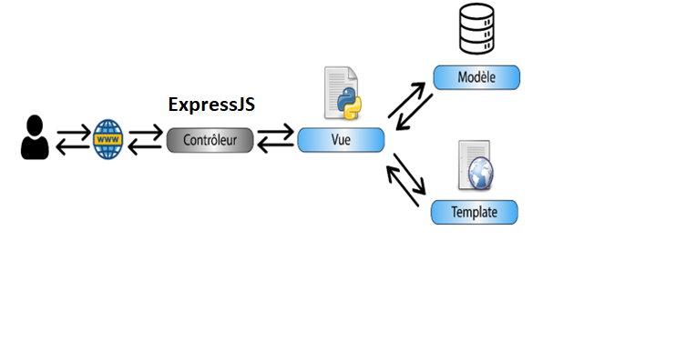

Dans cette architecture, nous avons le client qui va se connecter au réseau de l’application ; puis le contrôleur qui va gérer les requêtes HTTP, le routage, la sécurité et l’authentification de l’utilisateur, va traiter la requête de l’utilisateur ; La vue qui contient les pages dynamiques pour tous les utilisateurs (administrateurs, médecin généraliste, médecin spécialiste, réceptionniste, caissière, laborantin, pharmacien) ; Le modèle qui contient les tables de notre Base de Données à savoir : Patient, Consultation, Maladie, Prescription, Médicament, Examen, Reçu, Ligne de reçu, Symptôme.

## 2) Contraintes techniques

* + 1. Frontend

Pour le frontend nous utiliserons le html, css, javascript, font, images ainsi que le moteur de Template de Django pour créer des contenus sur nos vues

* + 1. Backend

   Pour la réalisation de notre backend nous utiliserons le Framework javascript expressJS basé sur nodeJS, en effet  le temps de développement d’applications Web avec nodejs est réduit, aussi contre une variété d’attaques telles que cross-site scripting injection SQL, les fonctionnalités de sécurité qu’offrent nodejs permettent de protéger les applications web. Nodejs permet d’éviter les erreurs de sécurité courantes en améliorant la sécurité.

## Nouvelles spécifications des besoins fonctionnels

* + - * 1. Laborantin

* Donner le résultat d’un examen prescrit
* Modifier le résultat d’un examen prescrit
* Trier et rechercher les résultats d’un patient donné

* + - * 1. L’administrateur
* Afficher tous les membres du personnel par métiers
* Ajouter un personnel (réceptionniste, médecin, spécialiste, laborantin, caissier, pharmacien)
* Modifier informations du personnel
* Suspendre un personnel
* Supprimer personnel (si aucune action effectuée dans le système)
* Afficher le nombre actuel de malade pris en charge
* Consulter toutes les actions effectuées par le personnel dans le système(jour:Heure:minute) a travers les logs
* Consulter les actions effectuées dans le système pour un jour précis à travers les logs

## Spécifications des besoins Non fonctionnels

Ce sont les besoins en relation avec la performance de notre système. Nous pouvons citer :

* **La sécurité :** les utilisateurs respectifs doivent avoir des possibilités d’actions limitées à leurs prérogatives quotidiennes. Le système doit garantir la confidentialité des informations sensibles.
* **Fiable** : retourner de bons résultats
* **Efficiente** : Utiliser un minimum de ressources pour son fonctionnement
* **Scalabilité**: L’application doit maintenir une haute disponibilité.
* **Résiliente** : L’application doit supporter une charge conséquente de requêtes simultanées.
* **La rapidité d’exécution** : toute instruction demandée par le système ne dépassera pas le délai de 3 secondes de traitement.
* **Evolutive** : L’application doit offrir des possibilités d’amélioration des technologies utilisées, avec ajout de nouvelles fonctionnalités.
* **Compatibilité et portabilité** : notre système devra être compatible avec tous les navigateurs et system d’exploitation, accessible via tous les moyens que ce soit PC, tablette ou mobile.

## Couts

### Budget alloué

Compte tenu du fait que ce projet est réalisé dans un contexte académique pour la formation des élèves ingénieurs en 4eme année de l’ENSPY option génie informatique, cette partie ne sera pas traitée.

### Moyens matériels et logiciels à disposition

• Ordinateurs portables avec des bonnes caractéristiques.

• IDE (VS code).

• Utilisation des outils de développement collaboratifs gratuits Git et GitHub respectivement pour le versioning et la repository du projet.

## Délais

Le projet s’étendra sur une durée de 8 semaines

# Documentation

Le projet sera fourni avec un rapport contenant le cahier de charge, le cahier d’analyse et le cahier de conception.

# **DEUXIEME PARTIE :** CAHIER D’ANALYSE POUR LE PROJET DE MISE A JOUR DE L’APPLICATION FULLTANG

# Les Diagrammes statiques d’analyse.

## Le diagramme de contexte

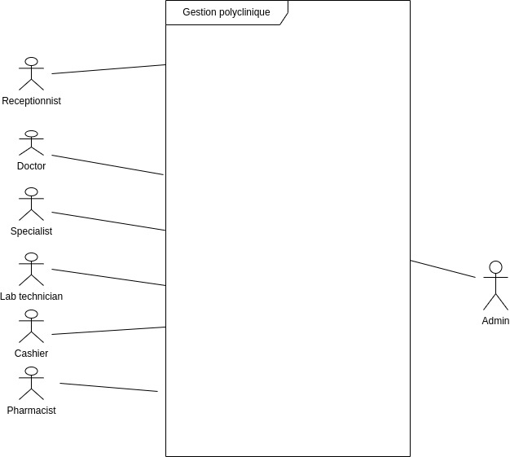

## Le diagramme de package

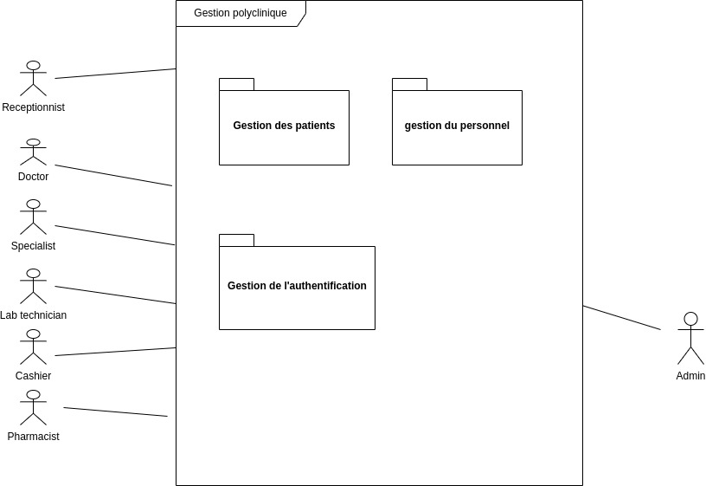

## Le diagramme de classe métier

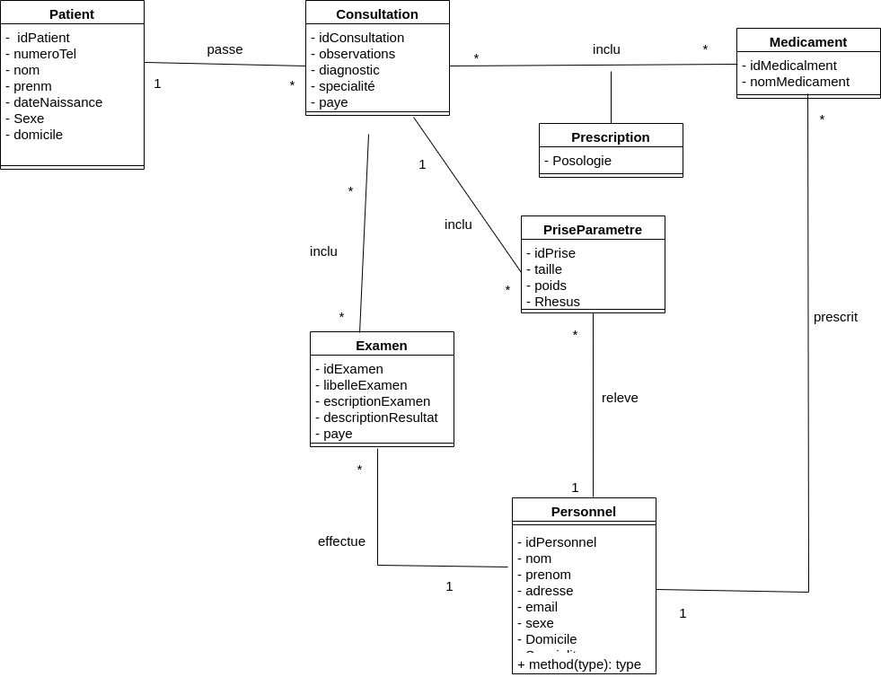

# Les Diagrammes dynamiques d’analyse.

## Les diagrammes des cas d’utilisation

### Le Laborantin

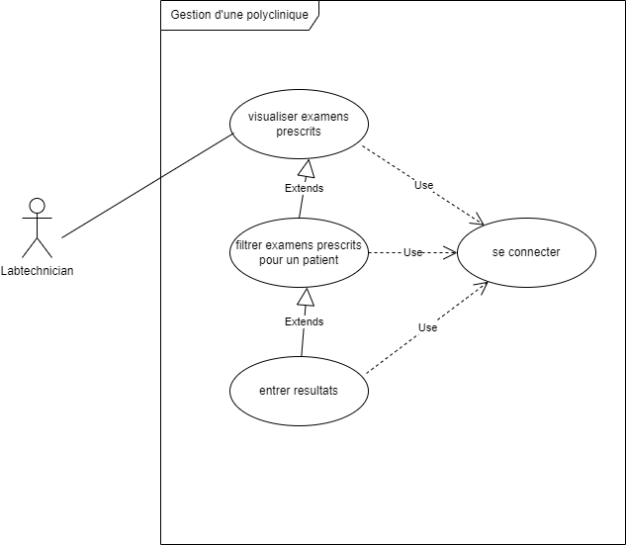

### L’administrateur

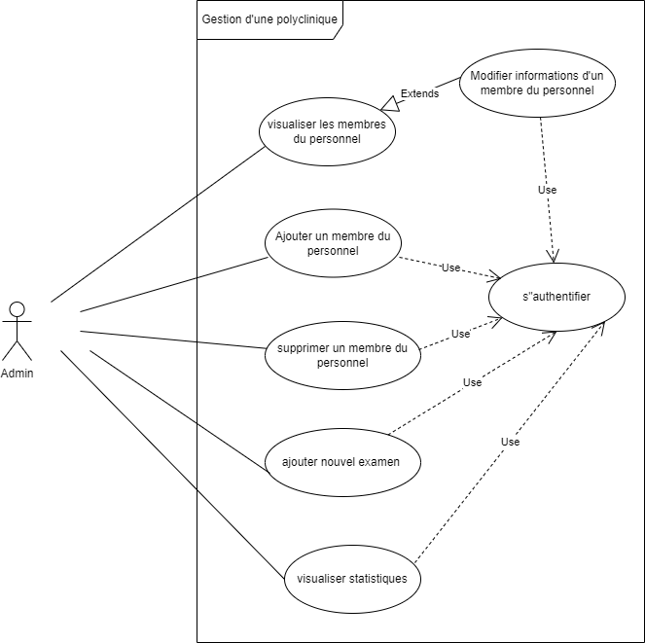

## Description textuelle des cas d’utilisation du laborantin

#### Visualiser examens prescrits

**\* Objectif :** Permettre au laborantin de voir les examens prescrits.

**\* Acteur :** Laborantin.

**\* Précondition :** Un médecin ou un spécialiste doit avoir prescrit des examens à effectuer.

**\* Postcondition** : Les examens prescrits sont affichés.

**\* Scenario nominal :**

1. Inclure s’authentifier.

2. Le système affiche le panneau d’accueil du laborantin avec l’historique des examens prescrits.

3. Le laborantin entre le nom du patient concerné et sélectionne rechercher.

4. Le système affiche les examens du patient concerné.

5. Le laborantin choisi l’examen à renseigner et sélectionne l’option édit.

6. Le système affiche un formulaire permettant d’entrer le résultat.

7. Le laborantin entre le résultat de l’examen choisi et sauvegarde.

8. Le système affiche a nouveau l’historique des examens prescrits.

#### Renseigner résultat examen

**\* Objectif :** Permettre au laborantin de renseigner les résultats d’un examen dans le système.

**\* Acteur :** Laborantin.

**\* Précondition :** L’examen a été effectué.

**\* Postcondition** : Le résultat de l’examen demandé est sauvegardé dans le système.

**\* Scenario nominal :**

1. Inclure s’authentifier.

2. Le système affiche le panneau d’accueil du laborantin avec l’historique des examens prescrits.

3. Le laborantin entre le nom du patient concerné et sélectionne rechercher.

4. Le système affiche les examens du patient concerné.

5. Le laborantin choisi l’examen à renseigner et sélectionne l’option édit.

6. Le système affiche un formulaire permettant d’entrer le résultat.

7. Le laborantin entre le résultat de l’examen choisi et sauvegarde.

8. Le système affiche a nouveau l’historique des examens prescrits.

## Description textuelle des cas d’utilisation de l’administrateur

#### Visualiser ensemble des membres du personnel d’une catégorie

**\* Objectif :** Permettre à l’administrateur de visualiser l’ensemble des membres du personnel concernant un rôle.

**\* Acteur :** Administrateur

**\* Précondition :** Aucune.

**\* Postcondition** : les membres du personnel sont affichés.

**\* Scenario nominal :**

1. Inclure s’authentifier.

2. Le système affiche le panneau d’accueil de l’administrateur ainsi que l’onglet affichant les médecins.

3. L’administrateur sélectionne la catégorie d’utilisateur qu’il souhaite visualiser.

4. Le système affiche l’ensemble des utilisateurs appartenant à cette catégorie.

**\* Scenario alternatif :**

3.a Il n’y a aucun membre du personnel enregistré. Le système affiche une liste vide et le scenario reprend a l’étape 2.

#### Modifier information d’un membre du personnel

**\* Objectif :** Permettre à l’administrateur de modifier les informations d’un membre du personnel.

**\* Acteur :** Administrateur

**\* Précondition :** le membre du personnel doit exister dans le système.

**\* Postcondition** : les infos du membre du personnel concerné ont été modifiés.

**\* Scenario nominal :**

1. Inclure s’authentifier.

2. Le système affiche le panneau d’accueil de l’administrateur ainsi que l’onglet les médecins.

3. L’administrateur sélectionne la catégorie d’utilisateur concerné.

4. Le système affiche l’ensemble des utilisateurs appartenant à cette catégorie.

5. L’administrateur clique sur un utilisateur précis et choisi modifier dans le menu contextuel qui s’affiche

6. Le système présente un formulaire de modification à l’administrateur

7. L’administrateur entre les informations appropriées et sauvegarde.

8. Le système affiche un message de confirmation de sauvegarde.

**\* Scenario alternatif :**

Aucun.

#### Supprimer un membre du personnel

**\* Objectif :** Permettre à l’administrateur de supprimer un membre du personnel

**\* Acteur :** Administrateur

**\* Précondition :** l’utilisateur doit n’avoir effectué aucune action dans le système.

**\* Postcondition** : l’utilisateur n’existe plus dans le système.

**\* Scenario nominal :**

1. Inclure s’authentifier.

2. Le système affiche le panneau d’accueil de l’administrateur ainsi que l’onglet les médecins.

3. L’administrateur sélectionne la catégorie d’utilisateur concerné.

4. Le système affiche l’ensemble des utilisateurs appartenant à cette catégorie.

5. L’administrateur clique sur un utilisateur précis et choisi supprimer dans le menu contextuel qui s’affiche.

6. Le système affiche un message de confirmation de suppression à l’administrateur

7. L’administrateur confirme la suppression.

8. Le système supprime l’utilisateur et affiche un message de confirmation de suppression

**\* Scenario alternatif :**

6.a l’utilisateur a déjà effectué des actions dans le système. Le système affiche un message d’avertissement et le scenario reprend à l’étape 4.

7.a L’administrateur choisi non. Le scenario reprend à l’étape 4.

## Les diagrammes de séquence système du laborantin

#### Visualiser examens prescrits

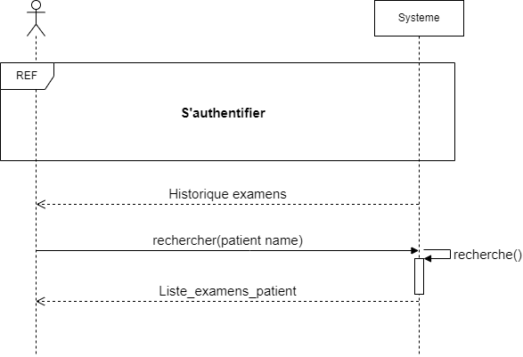

#### Renseigner résultat examen

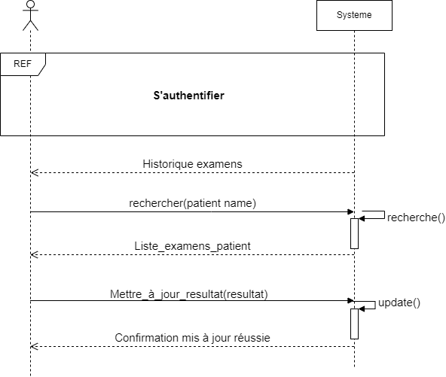

## Les diagrammes de séquence système de l’administrateur

#### Visualiser ensemble des membres du personnel d’une catégorie

#### Modifier information d’un membre du personnel

#### Supprimer un membre du personnel

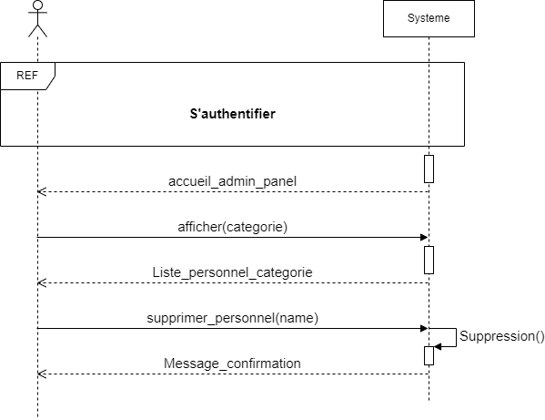

# **TROISIEME PARTIE :** CAHIER DE CONCEPTION POUR LE PROJET DE MISE A JOUR DE L’APPLICATION FULLTANG

# Les Diagrammes dynamiques de conception

## Les diagrammes de séquence technique du laborantin

#### Visualiser examens prescrits

#### Renseigner résultat examen

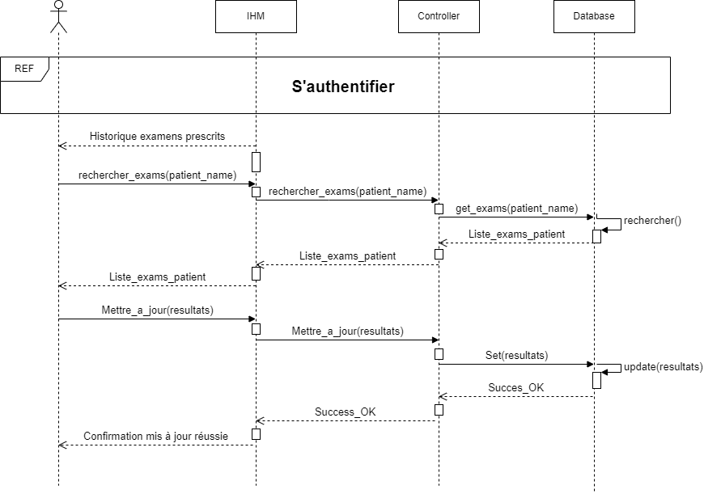

## Les diagrammes de séquence technique de l’administrateur

#### Visualiser ensemble des membres du personnel d’une catégorie

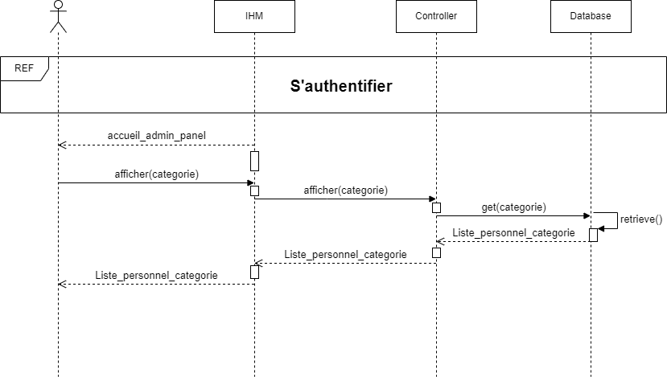

#### Modifier information d’un membre du personnel

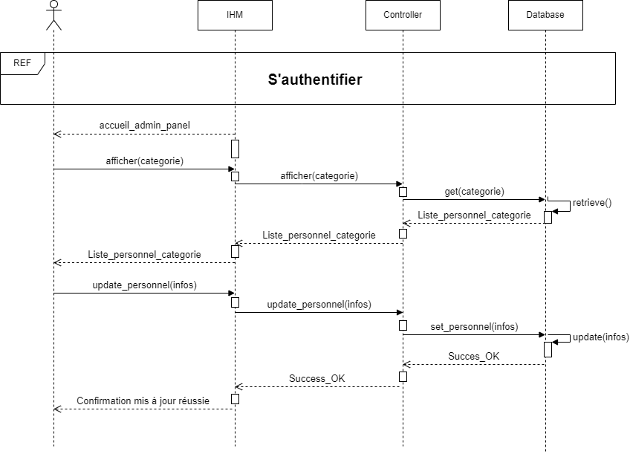

#### Supprimer un membre du personnel

